Relatório

O decorrer normal de um jogo:

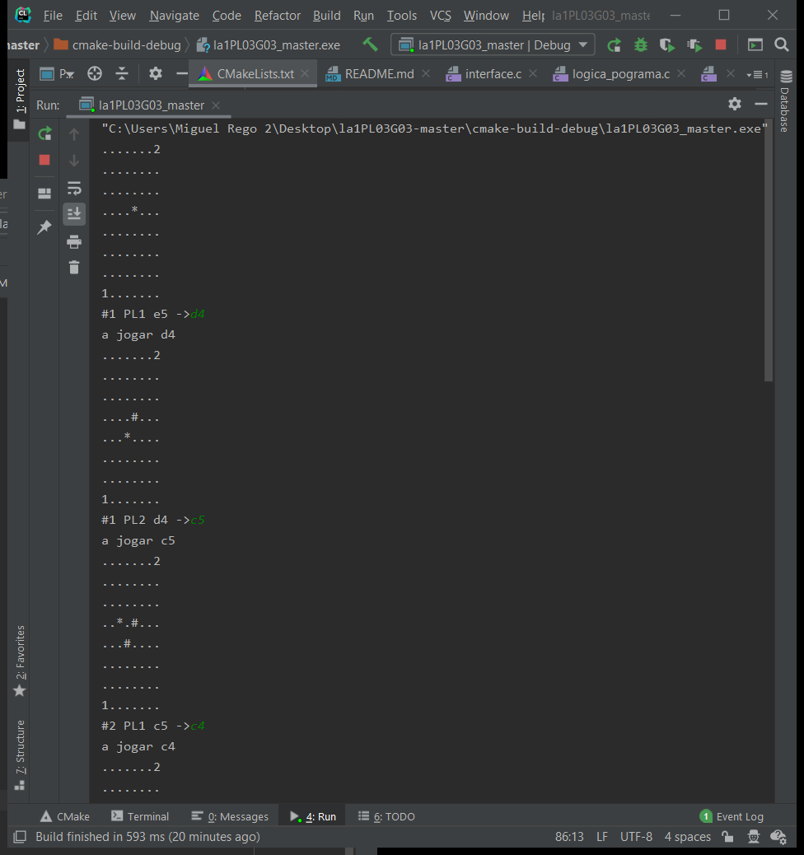

Figura 1

Continuação do jogo e utilização do comando *movs* para mostrar quais as jogadas feitas:

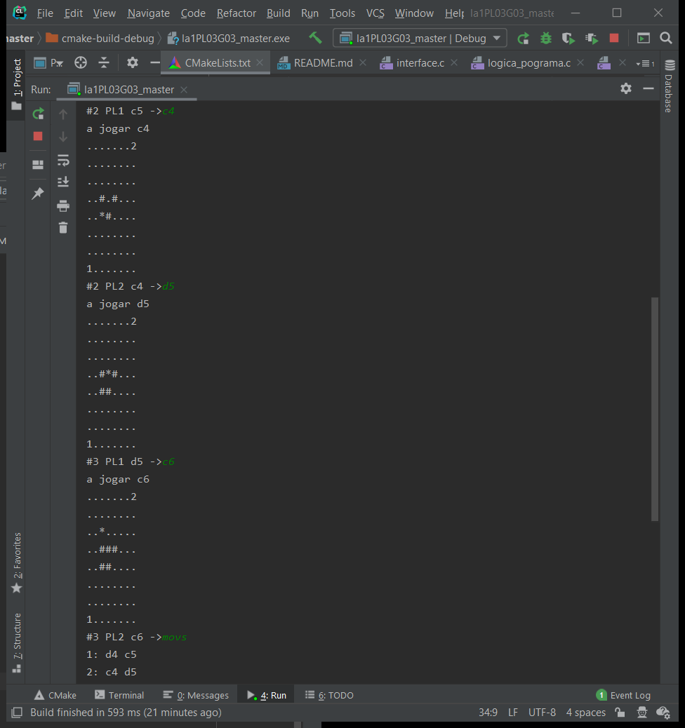

Figura 2

Utilização do comando *pos* para que se possa voltar á jogada indicada pelo jogador e utilização novamente do comando *movs:*

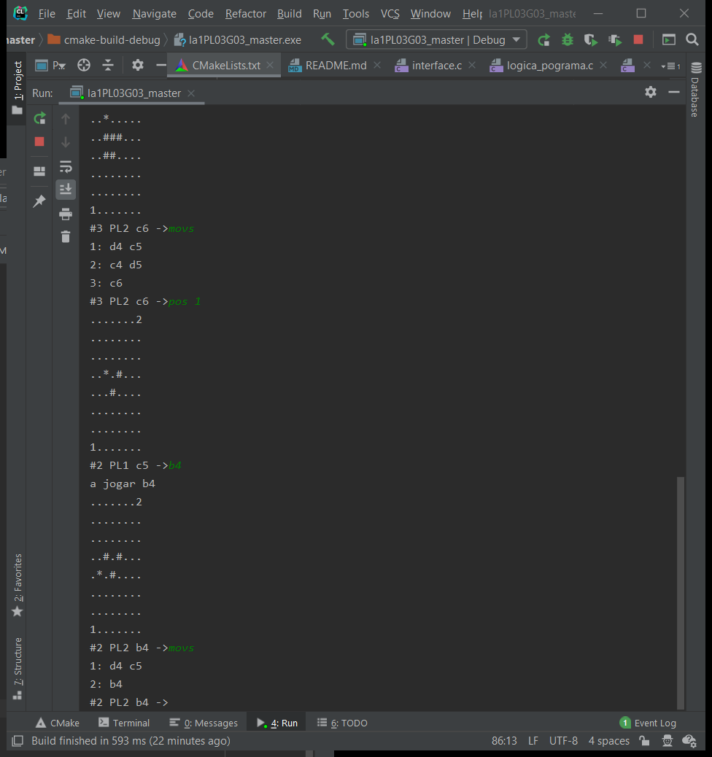

Figura 3